TARATE PERFETTAMENTE I VOSTRI RADIORICEVITORI
PARTE 2ª-TARATURA DEI RICEVITORI PER MF

La taratura dei ricevitori per MF è
alquanto più complessa di quella dei ricevitori per MA, sia per la delicatezza dei circuiti (soprattutto del rivelatore a rapporto o discriminatore), sia per le frequenze in gioco che sono molto elevate e possono quindi determinare inneschi, in particolare per le connessioni fra oscillatore e ricevitore. Le fasi di taratura dei ricevitori per MF sono tre: taratura del discriminatore, taratura degli stadi a FI, taratura del gruppo a RF.
II valore della FI, come già detto, è
di 10,7 MHz, frequenza che si può
ottenere da un qualsiasi generatore,
poiché cade esattamente nel campo del
le onde corte; per la taratura del di-
scriminatore e degli stadi a FI non oc
corrono quindi oscillatori particolari, né
tanto meno sono necessari oscillatori
modulati in frequenza, poiché con il
metodo che sarà ora descritto è neces-
saria la sola portante a RF non mo-
dulata.
Non altrettanto accade invece per la taratura del gruppo a RF, dove è necessario che l'oscillatore impiegato disponga della gamma di frequenze compresa fra 88 MHz e 104 MHz.
Taratura dei circuiti a FI - Una particolarità notevole nella taratura dei ricevitori per MF è il sistema usato per il collegamento fra oscillatore e ricevitore.
Se sul gruppo a RF è presente il cosiddetto "punto di prova", l'oscillatore può venire collegato tra il suddetto punto e la massa; se invece questo punto non esiste, come accade spesso, il
Fig. 1 - Cilindretto per il collegamento capa-
citivo fra l’oscillatore a RF ed il ricevitore
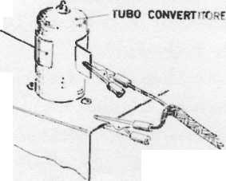
CILINDRETTO METALLICO
ALL’OSCILLATORE A RF

N. 2 - FEBBRAIO 1969

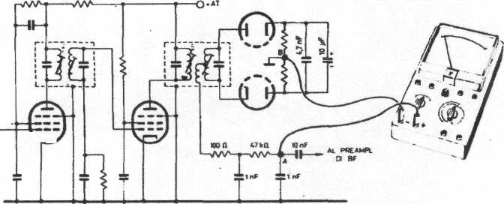
Dal 1° trasformatore a FI per MF
Fig. 2 - Collegamento dell'analizzatore nella taratura dell'amplificatore a FI per MF.

miglior metodo è quello illustrato nella fig. 1.
Esso consiste in un accoppiamento capacitivo, tra l'oscillatore ed il tubo convertitore, realizzato semplicemente infilando su quésto tubo un cilindretto metallico (dopo aver tolto l'eventuale schermo del tubo), al quale viene collegato il conduttore interno del cavetto dell'oscillatore, mentre la calza schermante va collegata al telaio del ricevitore.
L'analizzatore (da almeno 10 kΩ/V) deve essere disposto per la misura di tensioni continue sulla portata di 10 V e collegato tra i capi del condensatore elettrolitico di rivelazione, come illustrato nella fig. 2.
Si accendono quindi l'oscillatore ed il ricevitore; si accorda l'oscillatore sulla frequenza di 10,7 MHz, escludendone la modulazione, e si dispone il ricevitore sulla gamma per MF. Occorre por-
tare l'indice della scala in una posizione dove non riceve alcuna stazione e possibilmente lontano dalla frequenza di 96,3 MHz, perché in tale posizione potrebbe ricevere la nona armonica dell’oscillatore modulato (infatti 10,7x9 = 96,3 MHz).
Si regola quindi l'attenuatore dell'oscillatore in modo che l'indice dell'analizzatore non superi 1 V o 2 V. A questo punto s’incomincia ad agire sui nuclei procedendo a ritroso dal terzo trasformatore a FI verso il primo, allo stesso modo come se si trattasse di un ricevitore a MA; ciascun nucleo deve essere regolato per la massima indicazione dello strumento, ad eccezione del nucleo secondario del terzo trasformatore. Infatti, l'ultimo dei trasformatori a FI ha il secondario costituito da due avvolgimenti (detti secondario e terziario), necessari per il funzionamento del discriminatore o rivelatore a

24
RAD1ORAM A

rapporto. Come si è detto, questo circuito, per le sue particolari caratteristiche, deve essere tarato a parte; poiché il nucleo di regolazione ad esso relativo è normalmente quello inferiore dell'ultimo trasformatore, la taratura dei trasformatori a FI è quindi limitata alla regolazione degli altri nuclei. Durante le operazioni di taratura bisogna fare attenzione a tenere il segnale molto basso (l'analizzatore deve segnare al massimo 1 V o 2 V) al fine di evitare in modo assoluto che esso raggiunga un'intensità tale da fare entrare in azione lo stadio limitatore. In questo caso, infatti, il segnale applicato all'analizzatore non potrebbe superare il valore massimo consentito dal limitatore, per cui le deviazioni dell'indice non servirebbero più ad individuare l'esatta posizione dei diversi nuclei. Se la taratura si presenta difficile e se, dopo averla effettuata, si rileva che la
deviazione dell'indice dell'analizzatore non è massima in corrispondenza della frequenza di 10,7 MHz, ma aumenta ancora spostando leggermente la frequenza dell'oscillatore, bisogna rifare la taratura smorzando di volta in volta il circuito accoppiato a quello da tarare. Perciò si pone in parallelo ad ogni avvolgimento un resistore da 4,7 kΩ con procedimento analogo a quello adottato nella taratura dei circuiti a FI per MA. Si collega dapprima il resistore ai capi del secondario del terzo trasformatore a FI e si regola il nucleo primario, poi si passa al secondo trasformatore a FI e si collega il resistore in parallelo al primario per tarare il secondario, poi si collega il resistore in parallelo al secondario per tarare il primario.
Altrettanto va fatto per il primo trasformatore a FI lasciando collegato, come di consueto, l'analizzatore ai capi
Fig. 3 - Collegamento dell'analizzatore nella taratura del rivelatore a rapporto di tipo simmetrico.
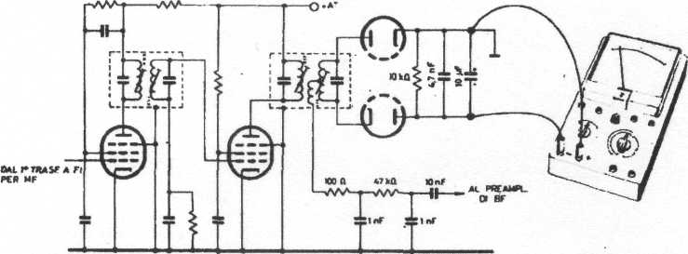
N. 2 - FEBBRAIO 1969

